Міністерство освіти і науки України

НАЦІОНАЛЬНИЙ ТЕХНІЧНИЙ УНІВЕРСИТЕТ УКРАЇНИ

“КИЇВСЬКИЙ ПОЛІТЕХНІЧНИЙ ІНСТИТУТ”

Кафедра прикладної математики

ЗВІТ

ПРО ВИКОНАННЯ ІІІ ЕТАПУ КУРСОВОЇ РОБОТИ

з дисципліни “Бази даних та інформаційні системи”

на тему: Визначення плагіату

Студента ІV курсу, групи КМ-31

напряму підготовки 6.040301 – прикладна математика

Мисника П. А.

Викладач

ТЕРЕЩЕНКО І.О.

Оцінка: ___ балів

Київ – 2016

ЗМІСТ

ВСТУП 3

# SEQUENCE DIAGRAM СИСТЕМИ 4

ВИСНОВКИ 5

ПЕРЕЛІК ПОСИЛАНЬ 6

# ВСТУП

На данному етапі курсової роботи на тему : «Визначення плагіату» необхідно побудувати Sequence Diagram для усіх типів користувачів та процесів що будуть наявні у системі. Sequence Diagram будуть складатися з користувачів, процесів, активацій процессів користувачами та повідомлень між ними в залежності від логіки роботи.

# 

# 

# SEQUENCE DIAGRAM СИСТЕМИ

У системі було передбачено два типи користувачів: Модератори та Адміністратори ІС. Модератори мають змогу перевіряти статті на плагіат, а Адміністратори мають змогу керувати Модераторами та списком Сємплів (статтей для порівняння). Це ілюструє діаграма показана на рисунку 1.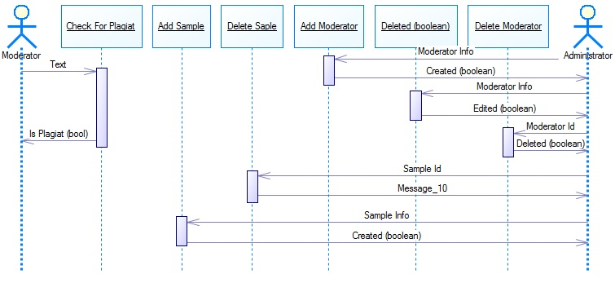

Рисунок 1 – Sequence Diagram інформаційної системи.

На діаграмі відображено користувачів та їх взаємодія з процесами.

# ВИСНОВКИ

В ході виконання другого етапу курсової роботи за допомогою Power Designer було створено Sequence Diagram діаграми для 2-ох головних груп користувачів та процесів, з якими взаємодіють ці користувачі. Sequence Diagram допомагає зрозуміти порядок автивації процесів та оптимізувати навантаження на систему.

# ПЕРЕЛІК ПОСИЛАНЬ

1. Хомоненко А.Д., Цыганков В.М., Мальцев М.Г. Базы данных: Учебник для высших учебных заведений/Под ред. проф. А.Д. Хомоненко. – СПб.: КОРОНА принт, 2002. – 672с.

2. В.В. Корнеев, А.Ф. Гареев, С.В. Васютин, В.В. Райх Базы данных. Интеллектуальная обработка информации. – М.: Нолидж, 2001.- 496с.

3. Хансен Г., Хансен Д. Базы данных. Разработка и управление. – М.: Бином, 2000. – 704 с.